- Canción: ¡Noche de paz, Noche de Amor!
Joseph Mohr

- ¡Noche de paz, noche de amor!
Todo duerme en redor;
Sólo velan María y José
En el pobre mesón de Belén
Junto al niño Jesús,
Junto al niño Jesús.

- ¡Noche de paz, noche de amor!
Dulce son al pastor,
De los cielos le viene a anunciar,
Por un cántico angelical,
Que Jesús nació,
Que Jesús nació.

- ¡Noche de paz, Noche de amor!
En la faz del Señor
Brilla un límpido rayo de luz,
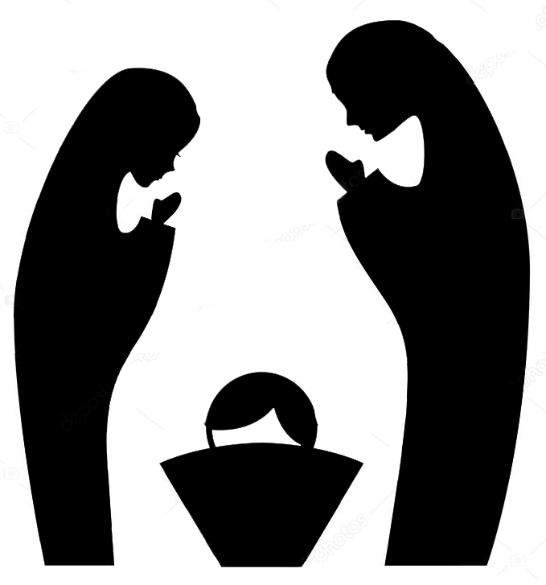
Como brota después de su cruz
¡Nace el Redentor!
¡Nace el Redentor!

- ¡Noche de paz, Noche de amor!
Que del astro el fulgor
Hoy la senda nos venga a alumbrar
Y podamos al niño adorar,
Como Cristo y Señor.
Como Cristo y Señor.

(Aporte: Virginia B. Mínico)
 | CULTO HOGAREÑO PARA NOCHEBUENA

Ambientación: es importante preparar el lugar de acuerdo a la región y costumbres donde se vive y clima que hay en tiempo de navidad.
Pero algunos elementos son universales: velas, flores, corona de adviento-navidad, pesebre, Biblia, etc.
Sugerencias: preparar una mesa con flores de la época (aquí, en Argentina serían jazmines) una corona de adviento con la vela incluida de navidad y varias velas más pequeñas colocadas cada una en un pequeño porta-vela que puede haber sido hecho artesanalmente por alguien de la familia.
Preparar una caja, de madera o cartón (si es de cartón, que esté forrado o decorado, estilo cofre). Papeles de colores para escribir. Lápices.
Puede haber también una música de fondo, muy suave, antes de comenzar el culto, mientras se reúne la familia.

Celebración
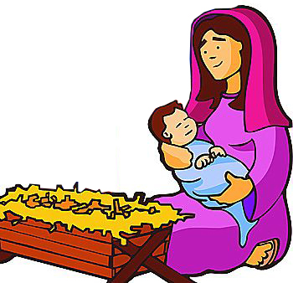
- Oración:
Gracias Señor por darnos la alegría del encuentro en esta noche tan especial.
Gracias por compartir la fiesta que nos regalas a través de Jesús.
Gracias por ese bebé que recordamos hoy, que creció y se hizo ejemplo de hombre y testimonio tuyo.
Gracias porque, por El, hoy muchos están reunidos para adorarlo.
Gracias Jesús por estar entre nosotros. Amén.

- Canciones: puede ser un himno que pueda cantar la familia o un villancico popular.
Si hay pequeñitos, se les puede pedir también que compartan las canciones que han aprendido en la escuela o en la escuelita dominical..
Se sugiere consultar antes con uno o dos de la familia para incluir las canciones que les gusta.
Buscar algún instrumento que sirva para acompañar. Si no hay nadie que toque, buscar elementos de la casa, como algún vasito de plástico con arroz o piedritas o algún elemento pequeño, que al agitarlo haga sonido; una cuchara y algún objeto de metal, que suene como campana o triángulo; dos maderas para marcar el ritmo, llaves colgadas en una madera a cierta distancia entre sí para, que cuando se las agite, den el efecto de campanas; etc.

- Compartir con dos o tres preguntas, por qué se celebra la Navidad, cuál es su significado…

- Compartir la lectura Lucas 2: 1-20

Abrir una caja, observarla que está vacía. Explicar que hay que llenarla con regalos para Jesús y que esos mismos regalos Jesús los compartirá con todos
(No necesariamente pueden ser objetos, sino el afecto, el estar al lado del otro en los momentos que lo necesiten, en ayudarlos en determinadas situaciones o decisiones de su vida, etc. )
Tomar papelitos de colores y escribir o dibujar en ellos el regalo que le ofrecen a Jesús, (recordando que es el mismo que irá a compartirse con el resto de la familia).
Ponerlos en la caja, expresando lo que pusieron y por qué.
Si es posible, los “regalos” puestos en la caja, se compartirían al día siguiente, ofreciendo uno a cada familiar con la consigna de cumplirlo en el transcurso del año.
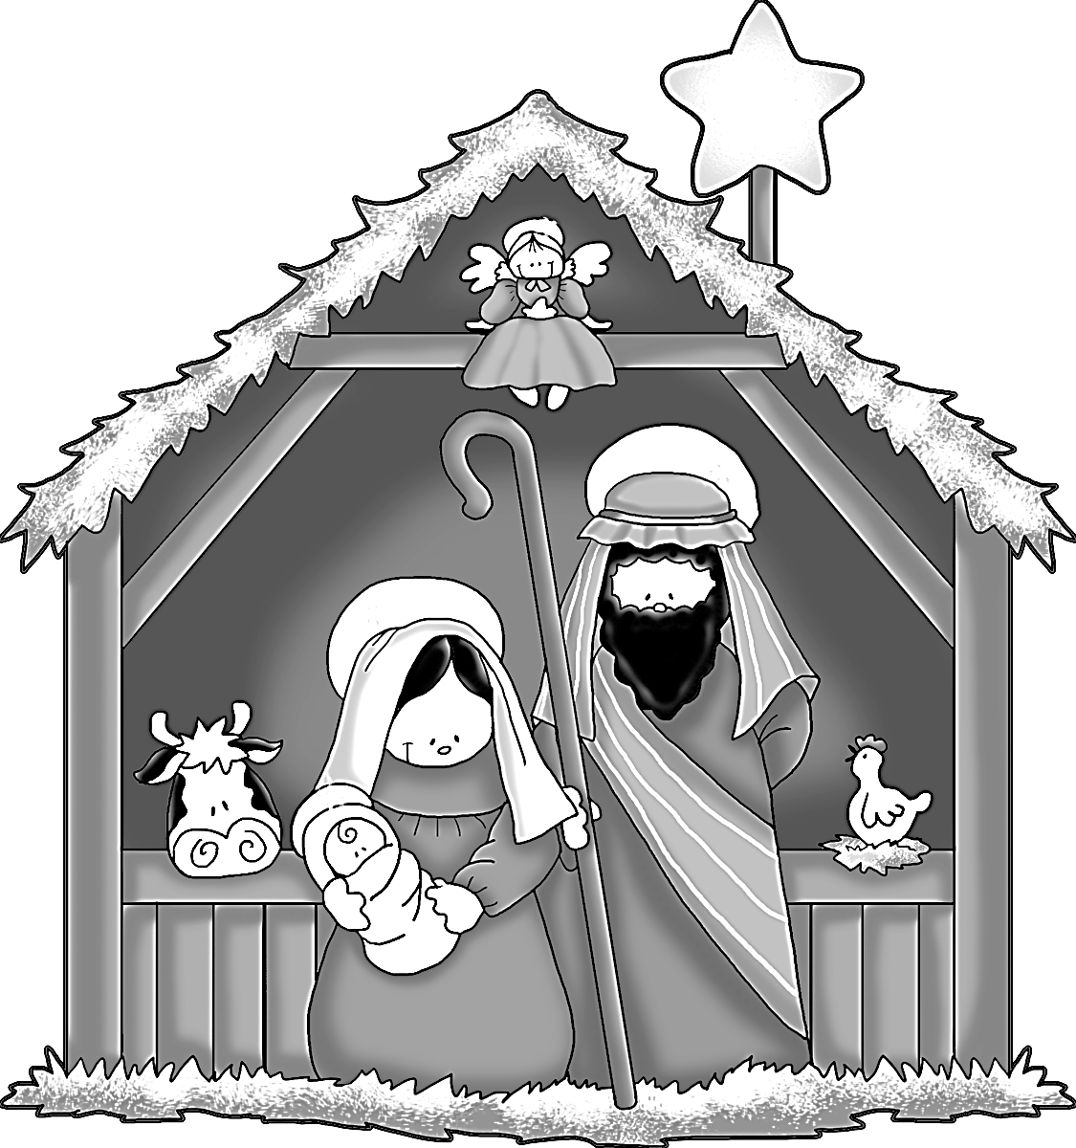

- Oración:
Te pedimos Jesús que nos ayudes a compartir estos regalos, como lo hicieron aquellos que te visitaron y adoraron el día de tu nacimiento y que también podamos compartir con otras personas la historia de tu nacimiento.
Amén.

